ДОМАШНИЕ ИГРЫ С МАЛЫШОМ
В 10-12 МЕСЯЦЕВ
Игры и занятия для детей этого возраста направлены на стимуляцию самостоятельных движений, совершенствование мелкой моторики и развитие его эмоциональной сферы.

-Безусловными фаворитами для детей в этом возрасте являются игры «ладушки», «сорока-белобока» и им подобные.
Следите, чтобы ваш малыш при этом сжимал и разжимал кулачки, вытягивал пальчики, хлопал в ладоши, взмахивал ручками. Всё это способствует развитию моторики и координации его движений.
-Рассказывайте своему ребёнку потешки, маленькие стихи, песенки, короткие сказки.
Конечно, в этом возрасте ваш ребенок еще не понимает смысла прочитанного, но он чувствует ритм, слышит любимый голос, рассматривает яркие картинки.

-В возрасте 10 месяцев уже можно пробовать рисовать при помощи пальчиковых красок. Обмакните в краску ладошку, пальчик ребенка, а в 12 месяцев можно уже дать ему большую кисть и сделайте оттиск, либо рисунок на листе бумаги. Позвольте малышу самому порисовать, но под вашим контролем.
-Используйте предметы, которые будут разного размера и формы, чтобы малыш мог перебирать их пальчиками. Это могут быть игрушки или какие-то предметы из домашнего обихода – главное, чтобы они были безопасными, ведь ребенок наверняка захочет попробовать их на зубок.
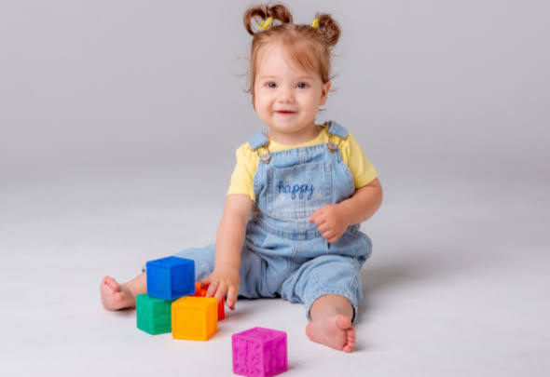

Для получения консультации об услугах ранней помощи вы можете записаться на приём к специалистам по телефону:
8931-480-72-65
Либо прийти на личный приём по адресу:
Аларский р-н п.Забитуй ул.Степана Разина 1 «б»
График работы СМФЦ:
Пн-Чт с 9:00- 17:30
Пт с 9:00- 16:00
ОГБУ «Управление социальной защиты и социального обслуживания населения по Аларскому району»
Отделение оказания социальных услуг и социального сопровождения

РАЗВИТИЕ РЕБЁНКА от 10 до 12 месяцев.

ЧТО УЖЕ ДОЛЖЕН УМЕТЬ ВАШ МАЛЫШ?

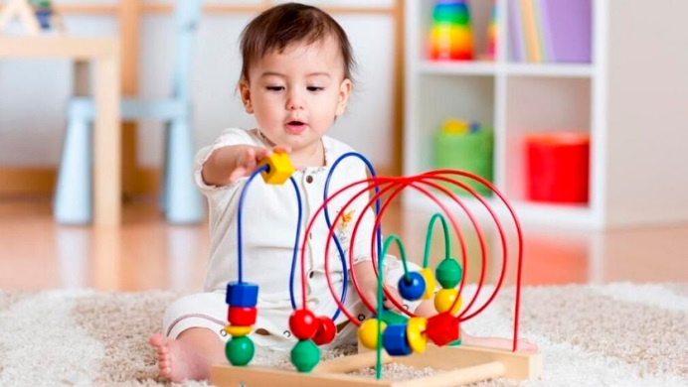



п.Забитуй
2026г.

КАК МЕНЯЕТСЯ ВАШ МАЛЫШ?
Телосложение ребенка продолжает меняться. В возрасте 10–12 месяцев дети активно осваивают новые навыки.
Основные этапы развития ребёнка в 10–12 месяцев
К концу первого года жизни большинство детей:
- Умеют стоять, держась за опору;
- Могут сделать несколько первых шагов;
- Произносят отдельные слова, например, «мама», «папа»;
- Выполняют простые просьбы взрослых («дай мяч», «возьми куклу»);
- Являют эмоции — радость, обиду, страх, интерес.
На что обратить внимание
Если ваш ребёнок:
- Не стоит на ножках к одному году;
- Не произносит ни одного слова;
- Не понимает обращений;
- Не реагирует на своё имя,
Это может быть сигналом того, что малышу нужна помощь специалистов.

Физическое развитие ребёнка:

К году вес малыша обычно удваивается или утраивается по сравнению с рождением, а рост достигает в среднем 73–76 см

Основные двигательные навыки
- Ползание: быстро передвигается на четвереньках.
- Опора и вставание: встает у дивана или стены, сам садится из положения на четвереньках.
- Ходьба: ходит вдоль мебели, за руку со взрослым или делает первые самостоятельные шаги без поддержки.
Мелкая моторика и координация
- Берет мелкие предметы двумя пальцами (большим и указательным).
- Умеет бросать игрушки, стучать ими друг о друга, открывать коробочки.
- Пытается сам держать ложку или пить из чашки.
Режим и темпы роста
- Сон: спит около 2 раз днем и 10–12 часов ночью.
- Особенности: все дети развиваются по-разному; кто-то уверенно идет в 10 месяцев, а кто-то начинает ходить только ближе к 14 месяцам, что тоже является нормой

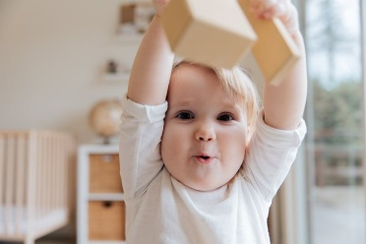
Несколько рекомендаций, которые могут способствовать развитию вашего ребенка:
-Общайтесь с ребенком как можно больше: помогайте ему узнавать значение слов, разговаривая с ним во время повседневных дел, таких как купание или смена подгузников. Малыш заинтересован в общении, поэтому чем больше вы разговариваете, тем лучше!
-Читайте вашему ребенку детские книги, стихи, пойте песенки и декламируйте детские стихи. Таким образом вы стимулируете его речь и воображение.
-Играйте с малышом в разные игры: «ку-ку», поиск игрушки, звоните в колокольчик, издавайте забавные звуки или имитируйте голоса животных. Предлагайте ему игрушки, которые развивают воображение и творчество, например, кубики. чувствовать себя любимым и защищенным.
-Проводите время с ребенком на свежем воздухе, играя и исследуя окружающий мир: это подарит ему множество новых впечатлений.
-Многим детям в этом возрасте нравится еда, которую можно есть руками, что полезно для развития мелкой моторики.

